**Kup kartę KFA2 GeForce z serii RTX 50 i wygraj unikalną nagrodę**

**Producent zaawansowanych kart graficznych, KFA2 z dumą ogłasza start wyjątkowej akcji promocyjnej "The Fast Lane to Ultimate Gaming", skierowanej do fanów najnowszej serii kart graficznych GeForce RTX 50.**

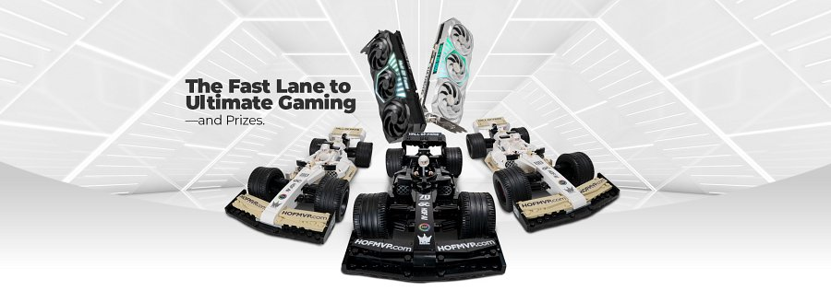

Każda osoba, która zakupi kartę graficzną KFA2 GeForce z serii RTX 50, otrzyma szansę na wygranie limitowanego zestawu klocków HOF Racing Car - ekskluzywnego gadżetu, który zainteresuje graczy i kolekcjonerów.

**Limitowana nagroda inspirowana motosportem**

Zwycięzcy loterii otrzymają jeden z dwóch unikalnych zestawów klocków HOF Racing Car dostępnych w kolorach serii HOF Gaming - czarnym lub białym. Edycje te zostały zaprojektowane tak, by odzwierciedlić charakterystyczny design kart graficznych HOF Gaming, odznaczających się ciągłym dążeniem do wyższych osiągów, czyli czymś, co łączy świat podzespołów komputerowych ze światem motosportu.

**Jak wziąć udział w konkursie?**

1. Kup kartę graficzną KFA2 GeForce z serii RTX 50 w okresie od 15 sierpnia do 15 listopada 2025 r. (do godziny 07:00 czasu polskiego) u oficjalnego partnera KFA2.

2. Zarejestruj swój zakup na oficjalnej stronie kampanii KFA2 w okresie od 15 września do 30 listopada 2025 r. (do godziny 07:00 czasu polskiego).

3. Odpowiedz na pytanie: "Co najbardziej ekscytuje Cię w kartach graficznych HOF Gaming?" i prześlij dowód zakupu (fakturę lub paragon).

4. Spośród wszystkich zgłoszeń, KFA2 wybierze 2 najlepsze odpowiedzi na podstawie ich kreatywności.

5. Dwóch zwycięzców otrzyma po jednym zestawie klocków w losowo wybranym kolorze (wersja czarna lub biała).

6. Ogłoszenie wyników nastąpi na oficjalnym profilu KFA2 na Facebooku.

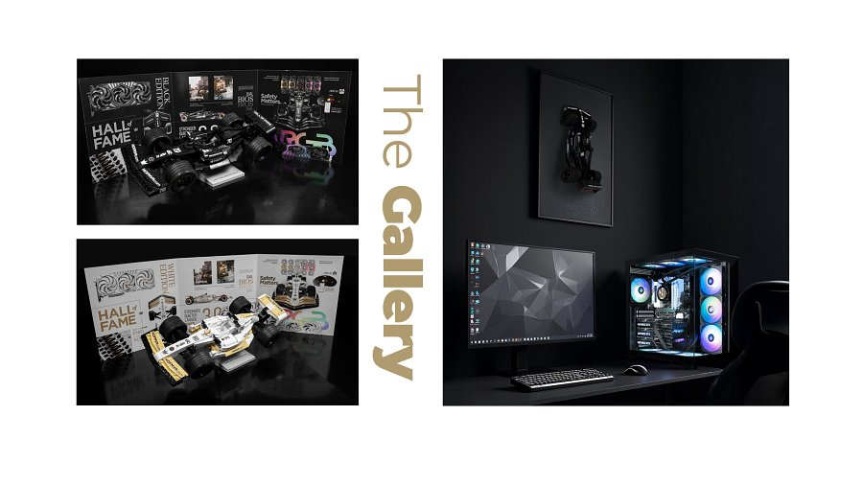

**Gdzie kupić karty HOF Gaming?**

Wybrane karty graficzne serii HOF Gaming dostępne są w polskim sklepie [x-kom](https://www.x-kom.pl/g-5/c/346-karty-graficzne-nvidia.html?producent=713-kfa2&amp;amp;f1702-uklad-graficzny=24827-nvidia-geforce).

**Strona rejestracyjna:**

<https://kfa2.com/en/webform/the-fast-lane-to-ultimate-gaming-and-prizes-poland/>

**Regulamin konkursu:** <https://kfa2.com/en/hof-giveaway/>

**Seria GeForce RTX 50 HOF Gaming**

Seria HOF Gaming to flagowa linia kart graficznych KFA2, łącząca najnowocześniejszą technologię NVIDIA GeForce RTX 50 z designem premium. Karty dostępne są w dwóch ikonicznych wariantach kolorystycznych (czarnym i białym) zapewniając graczom nie tylko moc obliczeniową na najwyższym poziomie, ale również estetykę idealnie wpisującą się w każdy gamingowy setup.

Sukces premiery serii GeForce RTX 50 HOF Gaming potwierdza pozycję KFA2 jako producenta rozwiązań dla najbardziej wymagających graczy.